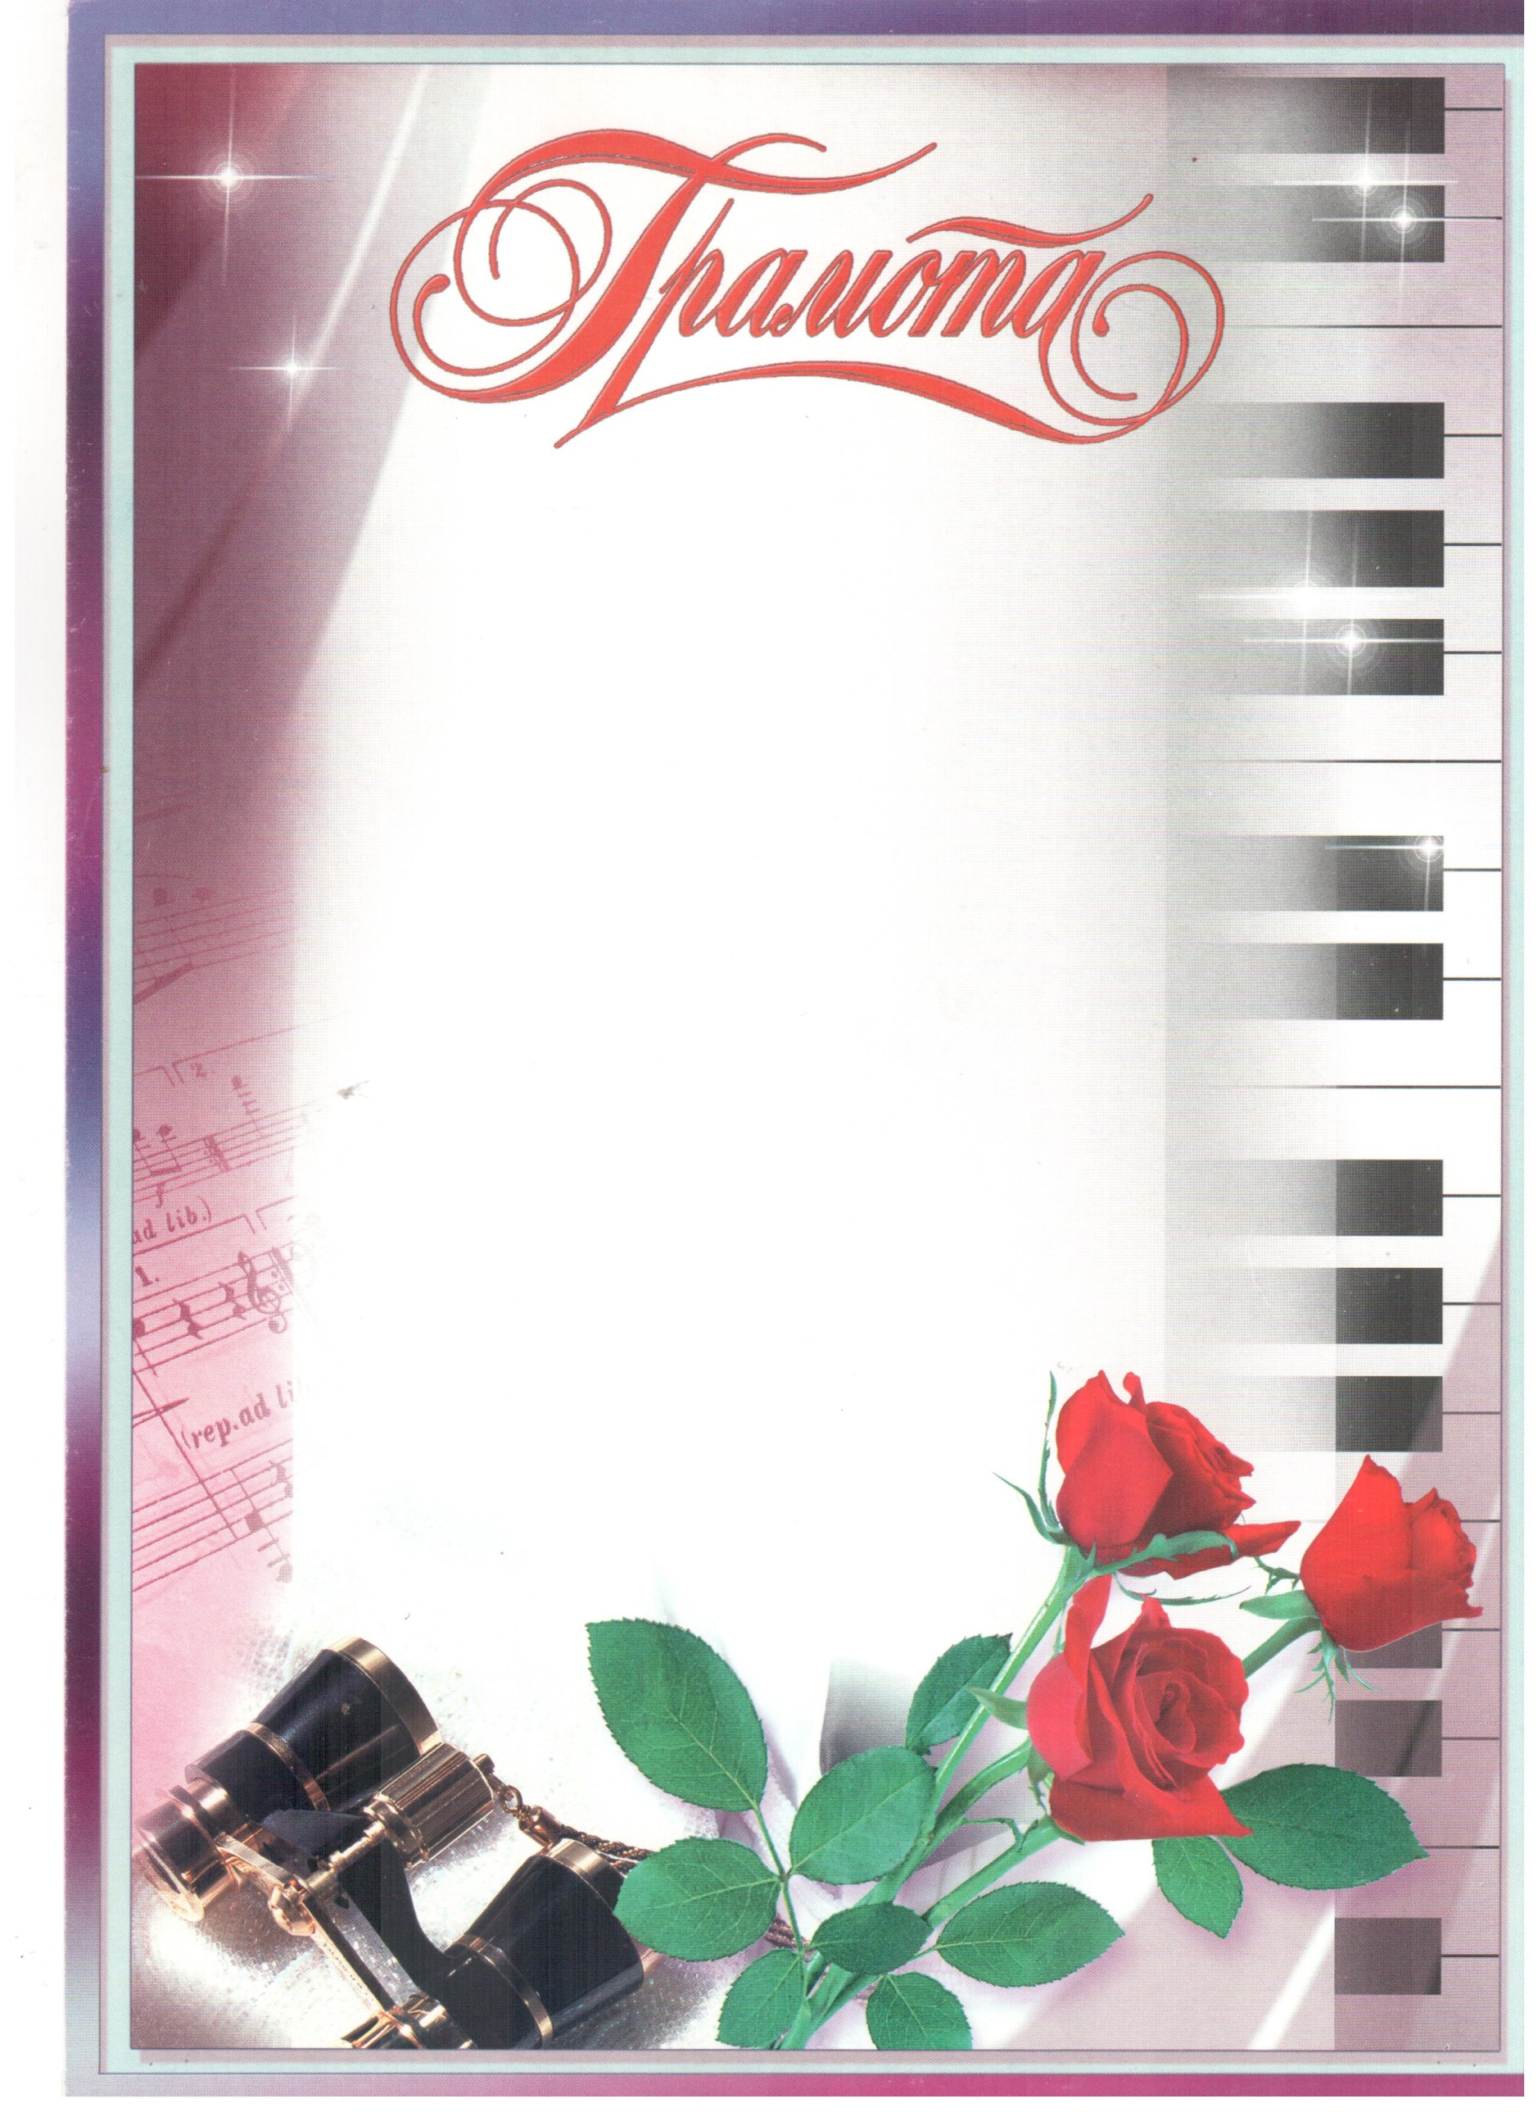

вручается
Захаровой Анне
за отличную учебу
по классу фортепиано
Класс преподавателя Браньковой Анны Викентьевны

Директор ВДШИ: ___________________Бранькова А.В
28 мая 2025г.



Грамота

вручается
Гаджимагомедовой
Валерии
за отличную учебу
по классу ИЗО и ДПИ
Класс преподавателя Ершовой Надежды Анатольевны

Директор ВДШИ: ___________________Бранькова А.В.
28 мая 2025г.

Грамота

вручается
Волковой Елизавете
за отличную учебу
по классу ИЗО и ДПИ
Класс преподавателя Ершовой Надежды Анатольевны

Директор ВДШИ: ___________________Бранькова А.В.
28 мая 2025г.

вручается
Дерябину Павлу
за отличную учебу
по классу фортепиано
Класс преподавателя Кедровой Лилии Сергеевны

Директор ВДШИ: ___________________Бранькова А.В
28 мая 2025г.

вручается
Зиновьевой Дарье
за отличную учебу
по классу фортепиано
Класс преподавателя Браньковой Анны Викентьевны

Директор ВДШИ: ___________________Бранькова А.В
28 мая 2025г.

